あいち森と緑づくり事業
都市緑化推進事業
（県民参加緑づくり事業：市民団体等県庁申請用）

書類作成の手引き

≪令和６年度版≫

愛知県都市・交通局都市基盤部公園緑地課

令和６年３月

目 次

１．手続きのフロー（申請から助成金交付まで） ・・・・・２ページ
２．申請等書類一覧 ・・・・・３ページ
３．申請等書類の記入例・作成例
（１）交付申請 ・・・・・４ページ
（２）完了報告 ・・・・１４ページ
（３）交付金請求 ・・・・２１ページ
４．お問い合わせ先 ・・・・２２ページ

１．手続きのフロー（申請から助成金交付まで）
愛知県
（公園緑地課）
申請者

申請書類の作成・提出^{※１}
^{（様式第１）}
審査
提出

交付決定通知書の交付
^{（様式第２）}
受け取り
交付

事業着手

変更の場合^{※２}
事業計画の変更
変更承認申請書類の
作成・提出
^{（様式第３）}

提出
審査

変更承認通知書の交付
^{（様式第４）}
受け取り
交付

事業完了

完了報告書類の
作成・提出^{※３}
^{（様式第６）}
提出
審査

完了検査立会
完了検査（適宜）

交付額確定通知書の交付
^{（様式第７）}
受け取り
交付

提出
受け取り
請求書の作成・提出
^{（様式第８）}
指定口座へ
振込
交付金の支払い^{※４}
手続き終了！

※１ 申請書類は通常事業着手予定年月日の３週間前には提出するようにお願いします。

※２ 交付金額の変更を伴う場合は、原則として変更交付申請の手続きが必要です。ただし、交付金に変更がない軽微な変更については、公園緑地課までご相談ください。

※３ 年度末に完了する事業の場合、令和7年3月7日までに必ず提出してください。それ以降は原則として交付金の交付ができません。（３月に事業を行う必要がある場合は必ず2月までに相談してください。）提出書類として領収書の写し等が必要ですのでご注意ください。（詳細はＰ１４以降）

※４ 交付金の支払いは事業完了後の精算払となります。
２．申請等書類一覧
書類作成などにおいて不明な点がありましたら、お気軽にご相談ください。
【交付申請時】
1. | あいち森と緑づくり都市緑化推進事業交付金交付申請書（様式第1）
2. | 事業計画書（様式第１-１ｆ）
3. | 収支予算書（様式第１-２）
4. | あいち森と緑づくり都市緑化推進事業交付金交付対象事業実施設計書（様式第１-３）
5. | 整備計画書
６. | 事業実施位置図
7. | 開催箇所の状況のわかる資料（現況写真など）
８. | 事業展開のわかる資料（事業計画書など）
９. | 団体規約（設立目的・代表者・所在地・会計経理について記載のあるもの）
 | ＜以下、必要に応じて＞
10. | 樹林地整備等の活動に関し県と締結した覚書の写し  （需用費のうち消耗品費の単価上限を１０万円とする特例を適用する場合）

【変更承認申請】
１ | あいち森と緑づくり都市緑化推進事業交付金交付対象事業内容変更承認申請書
 | （様式第3）
2 | 事業計画書（様式第１-１ｆ）
3 | 収支予算書（様式第１-２）
4 | あいち森と緑づくり都市緑化推進事業交付金交付対象事業実施設計書（様式第１-３）
５ | その他変更内容がわかる資料

【事業の中止または廃止】
１ | あいち森と緑づくり都市緑化推進事業交付金交付対象事業中止・廃止承認申請書
 | （様式第5）

【完了報告】
１ | あいち森と緑づくり都市緑化推進事業交付金交付対象事業実績報告書（様式第６）
2 | 事業報告書（様式第６－１ｆ）
３ | 収支決算書（様式第６－２）
４ | 支出根拠を示す領収書等の写し
５ | イベント募集チラシ・当日配布資料等

【交付金請求】
１ | あいち森と緑づくり都市緑化推進事業交付金請求書（様式第８）

※その他、必要に応じて関係書類の提出をお願いすることがあります。
３．申請等書類の記入例・作成例
[ 交付申請 ]
（１）交付申請

１ あいち森と緑づくり都市緑化推進事業交付金交付申請書（様式第1）
様式第１(事業区分：県民参加緑づくり)
令和６年○○月○○日 ※１

愛知県知事 大村秀章 殿
住 所 名古屋市中区三の丸3-1-2
団体等名 ＮＰＯ法人 ○○緑地愛好会 ※2
代表者職・氏名 会長 愛知 太郎

あいち森と緑づくり都市緑化推進事業交付金（変更）交付申請書

令和６年度において、下記事業を実施したいので、あいち森と緑づくり都市緑化推進事業交付金の交付を申請します。
記
１ 事業名 ○○緑地における樹林地再生事業 ※３
２ 実施事業費 1,800,000 円 ※４
３ 交付対象事業費 1,500,000 円 ※５
４ 交付申請額 1,500 千円 ※６
５ 添付書類
(1) 事業計画書（様式第１－１）
(2) 収支予算書（様式第１－２）
(3) 実施設計書（様式第１－３）

（注）１ 変更の場合は、変更前を上段に（ ）書し、変更後と区分することとし、添付書類については変更前と同一のものである場合、又は廃止若しくは中止の場合は添付書類を省略することができる。既に交付決定されている場合は交付決定通知書の写しを添付する。
２ 事業名の欄には、個別対象事業毎につけた事業の名称を記載する(以下、他の様式についても同様とする)。
３ 当初申請（変更の字句を抹消又は削除して使用）のほかに、同一事業で同一箇所に追加認定のあった場合、又は認定事業費に変更のあった場合にこの様式を使用すること。

※１【日付】
[ 交付申請 ]
提出日を記入してください。
事前に内容の相談を行った日付ではなく、押印した正式文書を提出した日付としてください。

※２【申請者】
所在地、名称、代表者職名及び代表者名を記入してください。

※３【事業名】
事業内容を端的に表す事業名を記入してください。
同じ名称の事業名を複数回使用しないようにしてください。
（例えば、複数年度に渡る事業の場合、最初に「○○年度」をつけるなど、名称が重複しないようにしてください。）
特定の団体・個人名をつけた名前にはしないようにしてください。

※４【実施事業費】
事業に係る全ての費用の総額を記入してください。
●様式第１－２（収支予算書）の支出の部「合計」の欄、様式第１－３（実施設計書）の「実施事業費」の欄と整合をとってください。

※５【交付対象事業費】
事業に係る費用のうち、あいち森と緑づくり事業において、交付対象となる費用の合計額を記入してください。
●様式第１－２（収支予算書）の支出の部「交付対象経費小計」の欄、様式第１－３（実施設計書）の「交付対象事業費」の欄と整合をとってください。

※６【交付申請額】
交付対象事業費のうち、実際に交付申請する金額を記入してください。
交付対象事業費が上限額３００万円を上回る場合、当欄は「３，０００千円」と記入します。
交付対象事業費が１０００円以下の端数も含んでいる場合、端数を切り捨てした金額を記入します。
●本事業の交付対象となるのは、「交付申請額」が１０万円以上３００万円以下の事業となります。
２ 事業計画書（様式第１-１f）
[ 交付申請 ]
様式第１－１ｆ(事業区分：県民参加緑づくり)
事業計画書
事業名 | ○○緑地における樹林地再生事業
実施団体名 | ＮＰＯ法人 ○○緑地愛好会
実施場所 | ○○緑地
事業期間 | 令和６年７月１日～令和６年１２月３１日  ※２  ※１
実施日(回数) |  | ３回 |  | 参加者延べ人数 |  | １５０ 人  ※３
事業概要
○○緑地内の△△広場北の竹林・雑木林において、地域住民の参加によるイベントを開催し、間伐作業等の保全活動を行うとともに、伐採した樹木を使った工作教室を実施する。
※４
事業目的及び事業効果
樹林地保全活動や間伐材を使った工作教室を通じ、普段植物にふれあう機会が少ない都会の方に、保全活動や植物の重要性を認識していただき、意識の高揚を図る。
※５
参加者延べ人数内訳 |  |  |  |  | 参加費用
1回当りの  平均参加人数 |  |  | ５０人 |  | 無料・有料
参加日別内訳  ※注１ |  |  | ○月○日：５０人  ○月×日：４５人  △月○日：５５人 |  | 有料の場合の費用一覧  ※６
その他
- 複数日で実施する場合、実施する日ごとの人数を記載すること。

[ 交付申請 ]
※１【事業期間】
事業着手日と完了予定日を記入してください。
月だけでなく、日にちまで記入してください。
●原則年度をまたぐ事業は認められませんので、完了予定日は令和７年２月２8日が限度となります。（検査等の事務手続きがありますので、完了報告書は令和７年３月7日までに提出していただきます。）ただし、３月中にも事業を行う必要がある場合は、別途相談してください。
●交付申請から交付決定まで通常３週間程度の期間を要しますので、事業着手日は交付申請の日付から３週間以降の日付となるようにしてください。

※２【実施日（回数）】
事業期間中に行うイベント等の活動の回数を記入してください。
実施日まで決定している場合は、その日付を記入してください。

※３【参加者延べ人数】
予定している参加者人数の合計を記入してください。
●本事業の交付対象となるのは、「参加者延べ人数」が５０人以上の事業となります。

※４【事業概要】
実施する事業の内容をできるだけ詳しく記入してください。
●募集要領別表１「募集する取組の内容」及び別表２「募集する取組が満たすべき条件」の双方を満たす事業であることがわかる内容としてください。例えば、別表１に示す「樹林地整備」「植栽」「ビオトープづくり」「体験学習」のいずれに該当する事業なのか、明確にわかるよう留意してください。

※５【事業目的及び事業効果】
事業を実施する目的、又は、事業を実施することにより得られる効果をできるだけ詳しく記入してください。
一部の参加者だけでなく、広く一般の県民の方々に効果が及ぶという視点となるよう、留意してください。

※６【参加費用】
参加料・入場料等を有料のイベントを実施する場合、その金額を記入してください。
その金額は、社会通念上低廉な額としてください。

３ 収支予算書（様式第１-２）
[ 交付申請 ]
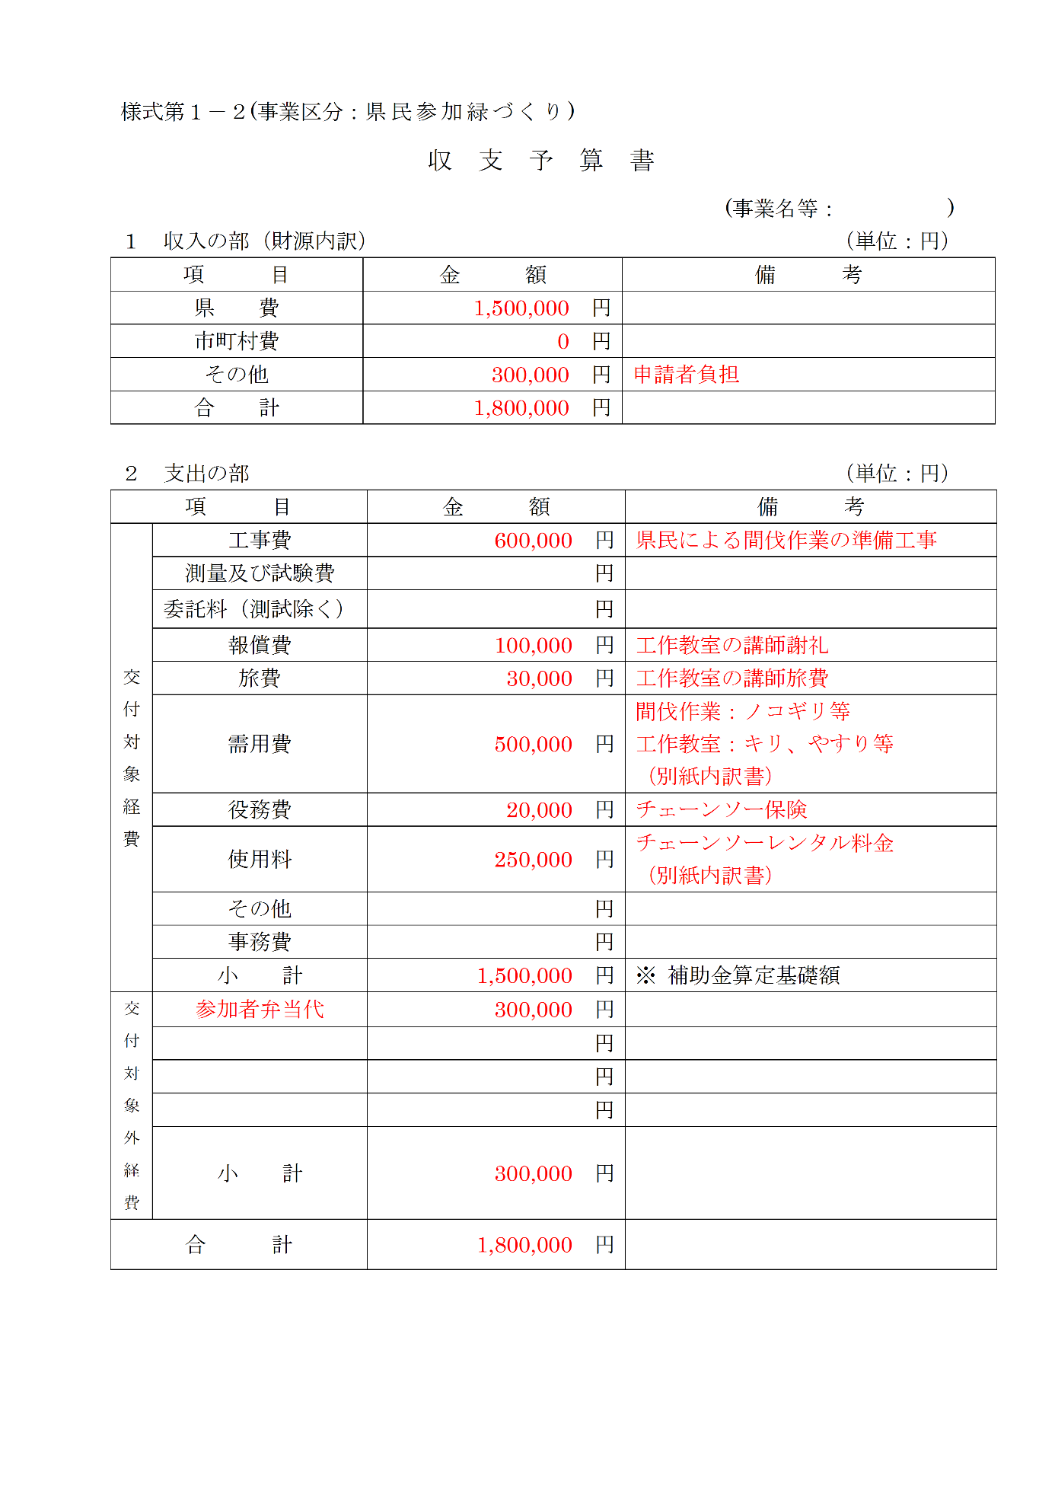

※１
※２
※３

※４

※５

※６

[ 交付申請 ]
※１【収入の部（県費）】
[ 交付申請 ]
当交付申請により、県から受ける交付金の金額を記入してください。
様式１－１「交付申請額」の欄と整合をとるようにしてください。

※２【収入の部（市町村費）】
本事業では市町村からの収入はありませんので、「０円」と記入してください。

※３【収入の部（その他）】
交付対象外の経費で、貴団体等が自ら負担する費用の金額、及び、有料のイベント等を行う場合、参加者から徴収する料金の合計金額を記入してください。

※４【支出の部（交付対象経費）】
事業に必要な経費のうち、交付金の対象となる費用を記入してください。
備考欄に、詳細な内容を記入してください。（別紙内訳書とすることも可）
小計の欄の金額と収入の部（県費）の金額の整合がとれていることを確認してください。
●各費目の経費内訳は、募集要領別表３「交付対象経費一覧」を確認のうえ、該当する費目の欄に記入してください。

※５【支出の部（交付対象外経費）】
事業に必要な経費のうち、交付金の対象とならない費用を記入してください。
●交付の対象とならない経費は、募集要領別表３「交付対象経費一覧」＜注意＞２に記載があります。

※６【合計欄（収入の部・支出の部）】
収入の部の合計金額と支出の部の合計金額の整合がとれていることを確認してください。

[ 交付申請 ]
４ あいち森と緑づくり都市緑化推進事業交付金交付対象事業実施設計書（様式第１-３）
様式第１－３(事業区分：県民参加緑づくり)
あいち森と緑づくり都市緑化推進事業交付金交付対象事業実施設計書
事業名 ○○緑地における樹林地再生事業
箇所名(住所) ○○緑地（○○市○区○○１－２－３）
実施事業費 金 1,800,000円
※１
交付対象事業費 金 1,500,000円
交付申請額 金 1,500,000円
※２
市町村負担額等 金 300,000円
※３
間接補助事業者負担額 金 0円
事業概要
工期
着手予定年月日 令和 ６年 ７月 １日
※４
完了予定年月日 令和 ６年１２月３１日
（注） １ この設計書は、申請ごとに作成するものとする。
２ 変更の場合は、変更前を上段に（ ）書すること。
３ 事業概要は、延長（Ｌ）、面積（Ａ）、箇所数、内容等を記入すること。
４ この設計書には以下の書類を添付すること
事業区分 | 添 付 書 類 | 備考
県民参加緑づくり | 位置図、開催箇所の状況のわかる資料(パンフレット、写真、平面図等)、事業展開のわかる資料(事業計画書等)

(裏 面)

事 業 費 総 括 表
費 目 |  |  |  |  |  | 摘要
 | 実施事業費 | 交付対象事業費 | 交付申請額 | 市町村負担額等 | 間接補助事業者負担額
（県民参加緑づくり事業）
本工事費 | 1,800,000 | 1,500,000 | 1,500,000 | 300,000 | 0
事 務 費 | 0 | 0 | 0 | 0 | 0
計 | 1,800,000 | 1,500,000 | 1,500,000 | 300,000 | 0
※１【実施事業費・交付対象事業費・交付申請額】
実施事業費：事業に係る全ての費用の総額を記入してください。
交付対象事業費：事業に係る費用のうち、あいち森と緑づくり事業において、交付対象となる費用の合計額を記入してください。
交付申請額：交付対象事業費のうち、実際に交付申請する金額を記入してください。
●様式１にて記入した金額と整合をとってください。
※２【市町村負担額等】
様式第１－２（収支予算書）の収入の部のうち、「市町村費」と「その他」の合計金額を記入してください。（本事業の場合、市町村費は「０円」となるため、「その他」と同額を記入してください。）
※３【間接補助事業者負担額】
この事業は、直接補助事業となりますので、「０円」と記入してください。
※４【工期】
事業着手日と完了予定日を記入してください。
●様式1-1ｆの「事業期間」に記入した事業着手予定日、完了予定日と整合をとってください。
５ 整備計画書
[ 交付申請 ]

整備計画書
※６
※６
※５
※４
※３
※２
 | 項目 | 応募団体記入欄
１ | 年間延べ参加予定人数 | １５０人  ※１
２ | ア 年間活動予定回数 | ３回
 | イ 年間活動計画の概要 | ○月○日：間伐体験①（５０人）  ○月×日：間伐体験②（４５人）  △月○日：工作教室 （５５人）
 | ウ 活動予定期間 | 令和６年７月１日  ～令和６年１２月３１日
３ | 概ね３年間での整備目標 | 令和５年度から令和７年度の３年間で約２０haにおいて樹林地の間伐等を行い、△△広場北の竹林全体の保全を図る。
４ | ア 活動予定面積 | 令和６年度：５ha  令和７年度：７ha  令和８年度：８ha
 | イ 活動希望場所 | △△広場北の竹林・雑木林
５ | 上記整備以外の活動を提案される場合はご記入ください（該当がなければ記入不要です）。

[ 交付申請 ]
[ 交付申請 ]
※１【年間延べ参加予定人数】
交付申請を行う期間の参加者数を含む、１年間の参加者人数の合計を記入してください。
●通年でどの程度の規模で活動している団体なのかを把握させていただきます。

※２【年間活動予定回数】
交付申請を行う期間の活動を含む、１年間の活動予定回数の合計を記入してください。
●通年でどの程度の頻度で活動している団体なのかを把握させていただきます。

※３【年間活動計画の概要】
交付申請を行う期間の活動を含む、１年間の活動計画の概要を記入してください。
●通年でどの内容の活動している団体なのかを把握させていただきます。

※４【活動予定期間】
交付申請を行う期間を含む、１年間の活動予定期間を記入してください。
●通年でどの時期に活動している団体なのかを把握させていただきます。

※５【概ね３年間での整備目標】
交付申請を行う年度から概ね３年先までを見据えて、どのような整備を行っていく予定・計画なのかを記入してください。
●近い将来の整備目標を確認することで、継続性のある活動を行う団体なのかを把握させていただきます。

※６【活動予定面積・活動希望場所】
前記の整備をどの程度の面積でどの場所で行っていく予定なのかを記入してください。
●愛知県の管理する県営公園などの県有地における活動であるため、県の事業計画と相反する内容ではないかを確認させていただきます。
６ 事業実施位置図
[ 交付申請 ]
・事業を実施する予定の位置がわかる資料を提出してください。
・既存のパンフレットや地図等を活用していただければ結構です。

７ 開催箇所の状況のわかる資料（現況写真など）
・事業を実施する予定の状況がわかる資料を提出してください。
・現況の写真を複数枚添付していただき、事業実施箇所全体が把握できれば結構です。

８ 事業展開のわかる資料（事業計画書など）
・貴団体が今後どのように事業を行っていく計画なのか、内容が確認できる資料を提出してください。
・事業計画書を策定していない場合は、過去の活動内容がわかる資料等でも構いません。

９ 団体規約（設立目的・代表者・所在地・会計経理について記載のあるもの）
・貴団体の規約の写しを提出してください。
・規約にて、設立目的・代表者・所在地・会計経理が規定されている必要があります。

以下の書類は必要に応じて添付してください。

１０ 樹林地整備等の活動に関し県と締結した覚書の写し
・県有地での活動に関し、その活動の内容について愛知県と合意し、フィールドの提供について承認されていることがわかる覚書を結んでいる団体は、その写しを提出してください。
・上記書類の提出があった場合、需用費で消耗品・資材・用具等を購入する場合、単価が１０万円まで引き上げられます。（提出が無い場合は３万円まで）

[ 変更承認申請 ]

（２）完了報告
[ 完了報告 ]
１ あいち森と緑づくり都市緑化推進事業交付金交付対象事業実績報告書（様式第６）

様式第６(事業区分：県民参加緑づくり)
※１
令和○○年○○月○○日

愛知県知事 大村秀章 殿

住 所 名古屋市中区三の丸3-1-2
※２
団体等名 ＮＰＯ法人 ○○緑地愛好会
代表者職・氏名 会長 愛知 太郎

あいち森と緑づくり都市緑化推進事業交付金交付対象事業実績報告書

令和○○年○○月○○日付け６公緑第○○号で交付決定を受けました次の事業は、令和○○年○○月○○日に完了しました。
※４
※３

１ 完了した交付対象事業の内容
※５
事業名 | ○○緑地における樹林地再生事業
事業実施場所(住所等) | ○○緑地（○○市○区○○１－２－３）
実施事業費 | 交付対象事業費 | 交付対象外経費 | 交付金交付決定額
1,800,000 円 | 1,500,000 円 | 300,000 円 | 1,500,000 円

２ 添付書類
(1) 事業報告書（様式第６－１）
(2) 収支決算書（様式第６－２）
(3) その他参考資料

（注）１ 交付決定年月日は当初の交付決定の日を記入すること。
２ 「交付対象事業費」とは、（変更）交付決定通知書の交付対象事業費相当額とする。

[ 完了報告 ]
※１【日付】
提出日を記入してください。
事前に内容の相談を行った日付ではなく、押印した正式文書を提出した日付としてください。
●事業が完了した日から起算して３０日を経過した日までに提出してください。
●事業の完了が年度末の場合、検査等の手続きの関係上、令和７年3月7日までに完了報告書の提出が必要です。それ以降は原則として助成金の交付ができませんのでご注意ください。ただし、３月に事業を行う必要がある場合は別途相談してください。

※２【申請者】
所在地、名称、代表者職名及び代表者名を記入してください。
●交付申請書と同一の所在地、名称、代表者職名及び代表者名を記入してください。事業の途中で変更があった場合は、変更承認申請（様式３）を提出してください。

※３【交付決定の日付・文書番号】
交付申請の際に受け取った交付決定通知書（様式第２）の右上に記載のある日付、文書番号を記入してください。

※４【完了日】
事業が完了した日を記入してください。
事業計画書（様式第１－１ｆ）に記載した事業期間内の日付としてください。（事業期間の末日より前倒しで完了日を設定することは可能です。）
●※１の日付と同日、もしくはそれより前の日付としてください。

※５【実施事業費・交付対象事業費・交付対象外経費・交付金交付決定額】
事業実施にかかった事業費の総額を「実施事業費」に記入してください。
そのうち、交付対象となる経費の合計を「交付対象事業費」に記入してください。
また、交付対象とならなかった経費の合計を「交付対象外経費」に記入してください。
「交付金交付決定額」の欄は、交付申請の際に受け取った交付決定通知書（様式第２）に記載のある「交付金交付決定額」と同額を記入してください。
●事業の途中で交付金額に変更があった場合は、変更交付申請書（様式１）をあらかじめ提出し、変更交付決定を受けてから実績報告書を提出してください。
●交付金額に変更が無い場合も、交付要綱第７に示す内容の変更以外については、変更承認申請書（様式３）をあらかじめ提出し、変更承認を受けてから実績報告書を提出してください。

２ 事業報告書（様式第６－1ｆ）
[ 完了報告 ]
様式第６－１ｆ(事業区分：県民参加緑づくり)
事 業 報 告 書
※８
※７
※６
※５
※４
※３
※２
※１
事業名 |  | ○○緑地における樹林地再生事業
実施団体名 |  | ＮＰＯ法人 ○○緑地愛好会
実施場所 |  | ○○緑地
事業期間（実施日） |  | 令和６年７月１日～令和６年１２月３１日  （○月○日、○月×日、△月○日）
実施事業費 |  |  | 1,800,000 円 |  | 財源内訳 | 交付金申請額 |  |  |  | 1,500,000 円
 |  |  |  |  |  | 申請者負担額 |  |  |  | 300,000 円
事業概要 |  |  | ○○緑地内の△△広場北の竹林・雑木林において、地域住民の参加によるイベントを開催し、間伐作業等の保全活動を行うとともに、伐採した樹木を使った工作教室を実施する。
事業目的  及び事業効果 |  |  | 樹林地保全活動や間伐材を使った工作教室を通じ、普段植物にふれあう機会が少ない都会の方に、保全活動や植物の重要性を認識していただき、意識の高揚を図ることができた。
参加者延べ人数 |  |  | １６０ 人
植樹内容 |  |  | 高木 | ０ 本 |  |  | その他
 |  |  | 中木 | ０ 本
 |  |  | 低木 | ０ 本
 |  |  | 地被類等 | ０ m2
写 真 | 着手前  写真１ |  |  | 実施状況  写真２ |  |  |  |  | 完了  写真３
（注）添付書類
①行祭事に使用した配布資料等の控え
②事業展開を平面図等に記したもの
③当日参加人数は複数日で実施する場合、実施する日ごとの参加人数を記載すること。
[ 完了報告 ]
３１
３１
※１【事業期間】
事業着手日と完了日を記入してください。
月だけでなく、日にちまで記入してください。
イベント等を行う事業の場合、（ ）内に実施日を記入してください。
●完了日に関わらず、完了報告は令和６年3月８日までに提出が必要です。それ以降は原則として助成金の交付ができません。ただし、３月中に事業を行う必要がある場合は事前に相談してください。

※２【実施事業費】
事業実施にかかった事業費の総額を「実施事業費」に記入してください。
●様式６にて記入した金額と整合をとってください。

※３【交付金申請額・申請者負担額】
上記のうち、交付対象となる経費の合計を「交付金申請額」に記入してください。
また、交付対象とならなかった経費の合計を「申請者負担額」に記入してください。
●様式６にて記入した金額と整合をとってください。

※４【事業概要】
実施した事業の内容をできるだけ詳しく記入してください。
●募集要領別表１「募集する取組の内容」及び別表２「募集する取組が満たすべき条件」の双方を満たす事業であることがわかる内容としてください。例えば、別表１に示す「樹林地整備」「植栽」「ビオトープづくり」「体験学習」のいずれに該当する事業なのか、明確にわかるよう留意してください。
●計画段階から変更が無ければ、事業計画書（様式１－１ｆ）にて記入した内容そのままで構いません。
●事業計画の変更承認を受けた場合は、変更後の事業計画書（様式１－１ｆ）の内容を記載してください。

※５【事業目的及び事業効果】
事業を実施する目的、又は、事業を実施することにより得られた効果をできるだけ詳しく記入してください。
一部の参加者だけでなく、広く一般の県民の方々に効果が及ぶという視点となるよう、留意してください。
●計画段階から変更が無ければ、様式１－１ｆにて記入した内容そのままで構いません。

※６【参加者延べ人数】
実際に事業に参加した延べ人数を記入してください。
イベント等を複数日で行った場合、各日それぞれの参加人数を記入してください。
●本事業の交付対象となるのは、「参加者延べ人数」が５０人以上の事業となります。

※７【植樹内容】
事業の内容が、新たな樹木を植える作業を伴うであった場合、その植樹本数を記入してください。地被類など、本数のカウントが困難な場合は、実施面積を記入してください。

※８【写真】
着手前、実施中、完了後の写真を添付してください。
事業全体の状況が把握できるアングルに注意してください。
枚数が多くなる場合は、別紙としていただいて構いません。
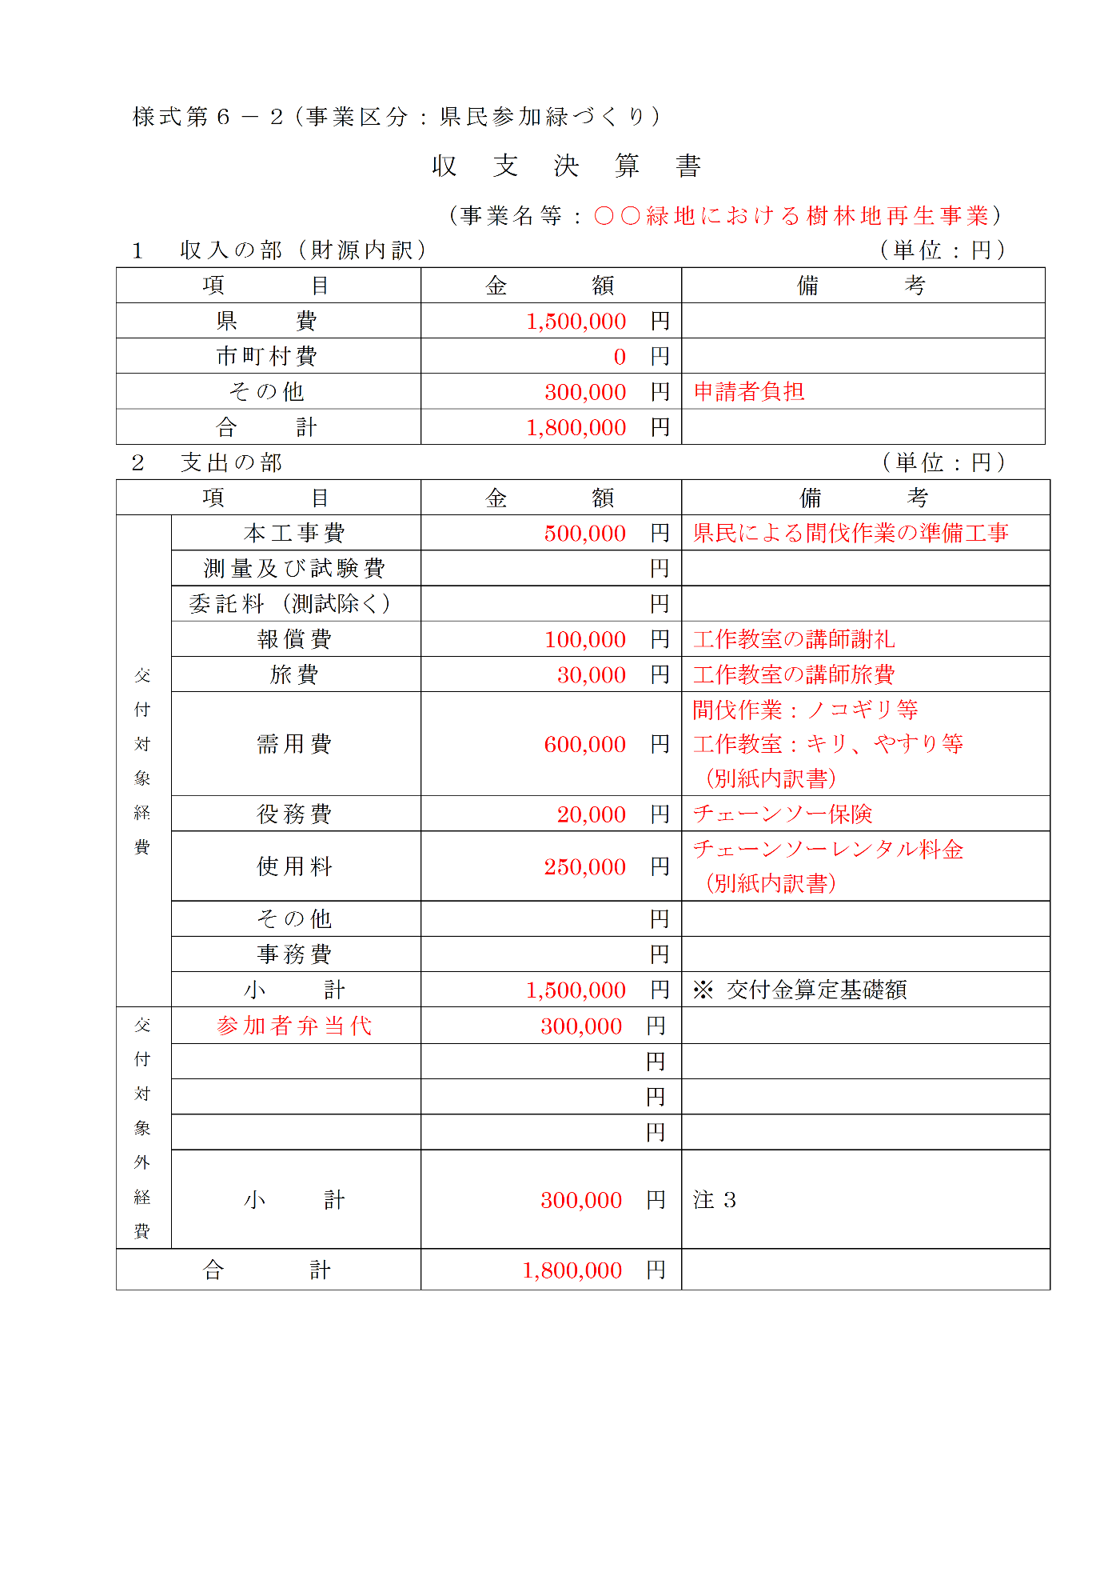
３ 収支決算書（様式第６－２）
[ 完了報告 ]

※１
※３
※２

※４

※５

※６

[ 完了報告 ]
※１【収入の部（県費）】
当交付申請により、県から受ける交付金の金額を記入してください。
●様式６「交付金交付決定額」の欄と整合をとるようにしてください。

※２【収入の部（市町村費）】
本事業では市町村からの収入はありませんので、「０円」と記入してください。

※３【収入の部（その他）】
交付対象外の経費で、貴団体等が自ら負担した費用の金額、及び、有料のイベント等を行う場合、参加者から徴収する料金の合計金額を記入してください。

※４【支出の部（交付対象経費）】
事業で支出した経費のうち、交付金の対象となる費用を記入してください。
備考欄に、詳細な内容を記入してください。（別紙内訳書とすることも可）
小計の欄の金額と収入の部（県費）の金額の整合がとれていることを確認してください。
●各費目の経費内訳は、募集要領別表３「交付対象経費一覧」を確認のうえ、該当する費目の欄に記入してください。
●各費目の経費内訳が、交付申請時点の収支予算書（様式１－２）と比較し、２０パーセント以内の変更であれば、そのまま完了報告書を提出していただいて結構です。２０パーセントを超える場合は、変更承認申請書（様式３）をあらかじめ提出し、変更承認を受けてから実績報告書を提出してください。

※５【支出の部（交付対象外経費）】
交付対象外経費がある場合は記入してください。

※６【支出の部（合計）】
収入の部の合計と整合をとってください。

[ 完了報告 ]
４ 支出根拠を示す領収書等の写し
事業で支出した経費のうち、交付金の対象となる費用の支出を証明する領収書等の写しを提出してください。
●収支決算書に示す各費目内訳の金額と整合がとれるよう、必要に応じて、領収金額の内訳がわかる資料を添付してください。（領収金額の一部が交付金対象となる場合など）
●領収書等は必ず日付が入っているものとし、その日付は事業期間内の日付であることを確認してください。（事業着手前及び事業完了日以降の支出は交付金の対象となりませんので、ご注意ください。）
●領収書等の宛名は、交付申請書の代表者氏名と同一であることを確認してください。

５ イベント募集チラシ・当日配布資料等
イベント等の場合、募集のために作成したチラシ、また、当日説明用に作成した資料を提出してください。
●チラシ等には「あいち森と緑づくり税」を活用した事業であることを示すようにしてください。

６ その他
必要に応じて、事業に関する書類の提出を求める場合がありますので、ご協力お願いします。

（３）交付金請求
[ 交付金請求 ]
1 あいち森と緑づくり都市緑化推進事業交付金請求書（様式第８）

様式第８(事業区分：県民参加緑づくり)
※１
令和○○年○○月○○日

愛知県知事 大村 秀章 殿

住 所 名古屋市中区三の丸3-1-2
※２
団体等名 ＮＰＯ法人 ○○緑地愛好会
代表者職・氏名 会長 愛知 太郎

あいち森と緑づくり都市緑化推進事業交付金請求書
※3

令和○○年○○月○○日付け６公緑第○○号で額の確定通知のあったあいち森と緑づくり都市緑化推進事業交付金を請求します。
記
１ 事業名
○○緑地における樹林地再生事業

２ 交付金請求額
※4

金 額 |  |  | ￥ | 1 | 5 | 0 | 0 | 0 | 0 | 0 | 円

支払方法
※5

口 座 振 替 | ○○ 銀行 △△ 支店
 | 普通・当座 第 ○○○○○○○ 号
（カタカナ）ｴﾇﾋﾟｰｵｰﾎｳｼﾞﾝ○○ﾘｮｸﾁｱｲｺｳｶｲ ｶｲｹｲ ｱｲﾁ ﾊﾅｺ
口座名義：ＮＰＯ法人○○緑地愛好会 会計 愛知 花子
（注１）あいち森と緑づくり都市緑化推進事業交付金確定通知書の写しを添付すること。
（注２）県民参加緑づくり事業の内、県有地において市民団体が実施する事業の場合は、
口座内容を証明する書類（通帳の表紙及び２枚目の写し）を添付すること

[ 交付金請求 ]
※１【日付】
日付は空欄としてください。

※２【申請者】
所在地、名称、代表者職名及び代表者名を記入してください。
●交付申請書と同一の所在地、名称、代表者職名及び代表者名を記入してください。

※３【確定通知の日付・文書番号】
完了報告の際に受け取った交付金確定通知書（様式第７）の右上に記載のある日付、文書番号を記入してください。

※４【交付金請求額】
完了報告の際に受け取った交付金確定通知書（様式第７）の「確定額」に記載のある金額を記入してください。

※５【口座番号・名義】
振り込み先の口座番号を記載してください。また、振り込み先の口座名義人が団体名又は団体の代表者名と異なる場合（会計担当者名など）には、別途委任状を提出してください。

２ 振込口座の写し
請求書（様式８）にて記載した振込口座通帳の写し（表紙と２枚目の部分）を提出してください。

お問い合わせ先
愛知県都市・交通局都市基盤部公園緑地課（県庁本庁舎５階）
名古屋市中区三の丸三丁目1番２号
TEL 052-954-6526 FAX 052-953-5329

